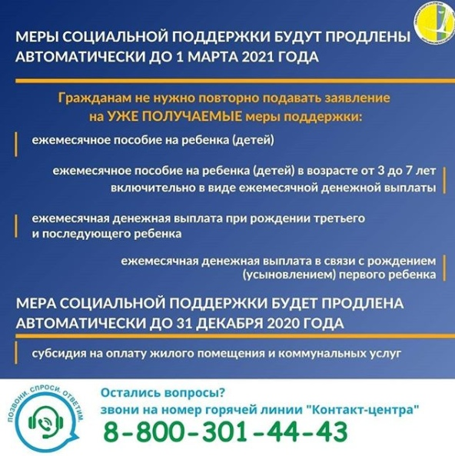
Правительством Югры принято решение об автопродлении до 1 марта 2021 следующих мер социальной поддержки:
- ежемесячное пособие на ребенка (детей);
- ежемесячное пособие на ребенка (детей) в возрасте от 3 до 7 лет включительно в виде ежемесячной денежной выплаты;
- ежемесячная денежная выплата при рождении третьего и последующего ребенка.
Повторное назначение ежемесячных пособий и ежемесячной денежной выплаты, срок которых истекает до 1 марта 2021 года включительно, будет осуществлено Центром социальных выплат Югры гражданам, являющимся их получателями, без подачи заявления.
Данная норма будет применена к гражданам, подавшим заявления на повторное назначение в период с 2 октября 2020 года по 6 ноября 2020 года. Решения об отказе в назначении пособий и ежемесячной денежной выплаты Центром социальных выплат Югры будут пересмотрены в пользу граждан.
Кроме того информируем, что Правительством Российской Федерации принято решение об автопродлении:
- ежемесячной денежной выплаты в связи с рождением (усыновлением) первого ребенка на срок до 1 марта 2021 года;
- субсидии на оплату жилого помещения и коммунальных услуг на срок до 31 декабря 2020 года.
Остались вопросы? Звони на бесплатный номер горячей линии «Контакт-центра» 8 800-301-44-43 ежедневно с 9 до 21.

